INSTYTUT TELEINFORMATYKI I AUTOMATYKI
Wydział Cybernetyki WAT

Przedmiot: SYSTEMY OPERACYJNE
SPRAWOZDANIE Z ĆWICZENIA LABORATORYJNEGO Nr 11

Temat ćwiczenia: MUTEXY w systemach unix\linux
Wykonał:  Damian Krata  Grupa: I4X3S1 | Ćwiczenie wykonane dnia  10.01.2016  Prowadzący ćwiczenie  mgr inż. Łukasz Laszko
Wykonał:  Damian Krata  Grupa: I4X3S1 | Ocena:  .................................................

Treść zadania

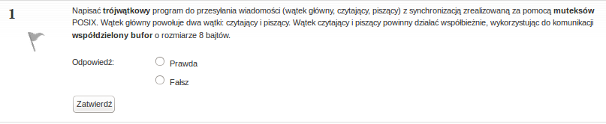

Opis rozwiązania

W celu wykonania tego zadania, powołałem wątek główny, który z kolei powołuje dwa inne procesy, czytający i piszący. W moim projekcie końcowym mam podobne zadanie więc uzyskałem gotowego kodu, który wcześniej napisałem i pomniejszyłem go o obsługę sygnałów etc. Ponadto zmieniłem tylko wartość bufora na 8 bajtów, czyli będę mógł wczytywać jedną linię i 8 znakach. Co to są mutexy? Są to blokady, które może uzyskać tylko jeden wątek. Mutexy służą głównie do realizacji sekcji krytycznych, czyli bezpiecznego w sensie wielowątkowym dostępu do zasobów współdzielonych.
Schemat działania na mutexach jest następujący:
- pozyskanie blokady
- modyfikacja lub odczyt współdzielonego obiektu
- zwolnienie blokady
Mutex w pthreads jest opisywany przez strukturę typu pthread_mutex_t, zaś jego atrybuty pthread_mutexattr_t.
Do rozwiązania tego zadania korzystałem również z amerykańskiego tutorialu o mutexach w wątkach
https://www.youtube.com/watch?v=GXXE42bkqQk
Kod Programu:

#include <sys/syscall.h>
#include <pthread.h>
#include <stdio.h>
#include <stdlib.h>
#include <unistd.h>
#include <string.h>
#include <signal.h>

#define BUFFSIZE 1
#define BUFFSIZE2 1
#define LINESIZE 8

pid_t tid1;
pid_t tid2;
pthread_t watek1;
pthread_t watek2;

int pauza1, pauza2;
int koniec1, koniec2;

char buf [BUFFSIZE][LINESIZE];

pthread_mutex_t lockprint;

pthread_mutex_t lock;
pthread_cond_t notempty;
pthread_cond_t notfull;

int readposition, writeposition;

int itemCount; //ile jest linii w buforze
void* funkcja_watek1(void* dane);
void* funkcja_watek2(void* dane);

void printbuf()
{ pthread_mutex_lock (&lockprint);
int i;
for (i=0;i<BUFFSIZE;i++)
{
printf ("%d %s\n", i , buf[i]);
}
pthread_mutex_unlock (&lockprint);
}

void wstaw_do_bufora(char* linia)
{
pthread_mutex_lock (&lock); //blokuje bufor zeby wstawiac
while(itemCount==BUFFSIZE)
{
pthread_cond_wait(&notfull,&lock);
}

strcpy(buf[writeposition],linia);
printf("watek1 wstawil kolejna linie do bufora \n");

printbuf();
writeposition++;
if(writeposition==BUFFSIZE)
writeposition=0;

itemCount++;
pthread_cond_signal (&notempty);

pthread_mutex_unlock (&lock); //odblokowuje buffor
}

void pobierz_z_bufora(char* linia)
{
pthread_mutex_lock (&lock); //blokuje bufor zeby wstawiac
while(itemCount==0)
{
pthread_cond_wait(&notempty,&lock);
}

strcpy(linia,buf[readposition]);
strcpy(buf[readposition],"-");
printf("watek2 zabral kolejna linie z bufora \n");
printbuf();
readposition++;
if(readposition==BUFFSIZE)
readposition=0;

itemCount--;
pthread_cond_signal (&notfull);

pthread_mutex_unlock (&lock); //odblokowuje buffor
}

////////////////////////////////////////////////////////////////////////////////////

int buf2 [BUFFSIZE2];

pthread_mutex_t lock2;
pthread_cond_t notempty2;
pthread_cond_t notfull2;

int readposition2, writeposition2;

int itemCount2; //ile jest linii w buforze

void init()
{
int i;
for (i=0;i<BUFFSIZE;i++)
{
strcpy(buf[i], "-");
}
pthread_mutex_init(&lock,0); //ustawiam na otwarty
pthread_cond_init(&notempty,0);
pthread_cond_init(&notfull,0);
itemCount=0;
readposition=0;
writeposition=0;

pthread_mutex_init(&lockprint,0);
pauza1=0;
pauza2=0;
koniec1=0;
koniec2=0;
}

void* mainwatek (void* z)
{
printf("utworzylem watek glowny\n");
pthread_t watekczytajacy;
pthread_t watekpiszacy;
pthread_create( &watek1, NULL, funkcja_watek1, NULL);
pthread_create( &watek2, NULL, funkcja_watek2, NULL);
pthread_join(watek1,NULL);
pthread_join(watek2,NULL);

}

void* funkcja_watek1(void* dane)
{
tid1 = (pid_t) syscall (SYS_gettid);
pid_t pid=getpid();
pid_t ppid=getppid();
printf ("watek 1 rozpoczyna dzialanie TID: PID: PPID: %d %d %d \n",tid1,pid,ppid);
char linia[LINESIZE];
while ((fgets(linia,LINESIZE,stdin)!=NULL)&&(koniec1==0))
{
if (pauza1==0)
{

linia[strlen(linia)-1]='\0';
printf("watek1 przeczytal z wejscia linie: %s\n", linia);
wstaw_do_bufora(linia);
}
}

printf("watek 1 konczy dzialanie\n");
}

void* funkcja_watek2(void* dane)
{
tid2 = (pid_t) syscall (SYS_gettid);
pid_t pid=getpid();
pid_t ppid=getppid();
printf ("watek 2 rozpoczyna dzialanie TID: PID: PPID: %d %d %d \n",tid2,pid,ppid);
char linia[LINESIZE];
while (koniec2==0)
{
pobierz_z_bufora(linia);
printf("watek2 przeczytal z bufora linie: %s\n", linia);;
while(pauza2==1) {}
}
printf("watek 2 konczy dzialanie\n");
}

int main(void)
{
init ();
pthread_t watekglowny;
pthread_create(&watekglowny,NULL,mainwatek,NULL);
pthread_join (watekglowny,NULL);
pthread_join(watek1,NULL);
pthread_join(watek2,NULL);
printf("zakonczono proces glowny\n");
}

Zmienna bufor2 powstała w celu wypisania tego co odczytał drugi wątek.

Wyniki uruchomienia

Na początek inicjalizacja i wywołanie:
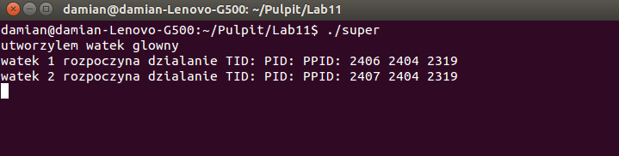

Wpisujemy słowa:

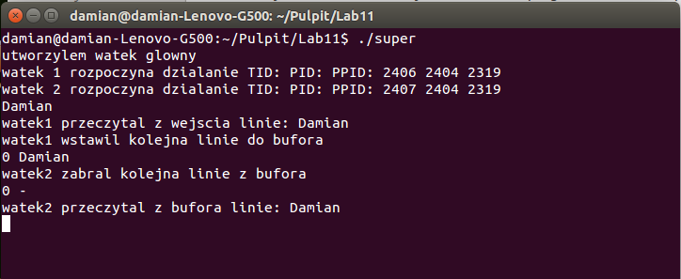

Może troszkę za dużo wypisywania, ale zawsze chciałem wiedzieć, w którym fragmencie programu jestem.

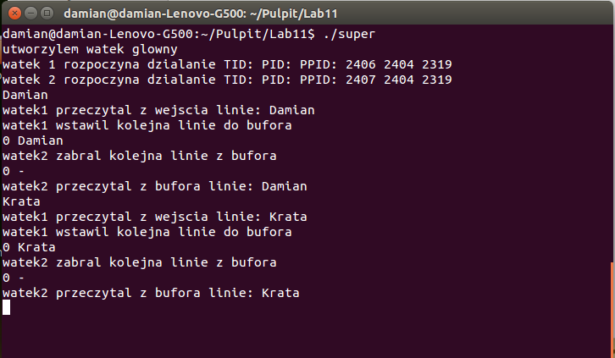

Wnioski:

Mutexy działają prawie identycznie jak semafory, ale są w moim odczuciu dużo łatwiejsze. Służą do tego samego, a ich obsługa jest bardziej sprecyzowana. Powyższe ćwiczenie nauczyło mnie w pewnym stopniu posługiwać się mechanizmami synchronizacji.

